Xoopsモジュールシルフィードの
インストール・設定
飯高敏和
２００８年６月１１日
はじめに
この文書では、Xoopsのモジュールであるシルフィードのインストールの仕方と設定方法を解説する。シルフィードは、学習用のCMSであるMOODLEのコースデータやユーザーデータとXoopsのグループデータやユーザーデータを移植・交換・共有するためのモジュールである。シルフィードを用いると、XoopsのグループとMoodleのコースを対応させ、それぞれのシステムのグループ・コース情報とユーザーの情報を交換・共有できる。つまり、Xoopsのアカウントをそのまま使用して、Moodleを利用できる。別途作成したXoopsモジュールのe-fritに対するシステム機能追加の要望には、Moodleの機能になっているものが多いこともあり、XoopsのアカウントでそのままMoodleの利用を可能にするモジュールを作成することにした。

動作環境
・Moodleの1.6以上が、DB接続可能なサーバーで稼動していること（インストールとダウンロードについては、http://moodle.orgを参照。まだMoodleをインストールしていなくても、これからインストールすれば、現在のXoopsのアカウントでMoodleの使用が可能になる）。
・MoodleのDBについては目下のところ、MySQLとPostgreSQLのみに対応。
・xoops-2.0.16a-JPおよびcube_legacy_2_1_4で動作を確認。Xoopsの動作環境は、PHP5.2.2・MySQL5.0.41で動作確認。DBの文字コードはutf8で操作確認。
・PHPの設定で、mbstringがenableになっている必要がある。（phpinfo()などで確認できる。大抵の場合は、enable）

インストール
XOOPSの標準の仕方で行う（Moodleが既に構築済みであることを前提として、解説します）。

STEP1：ダウンロード
- http://iitaka.no-ip.info/sylph.zipをダウンロードする

STEP2：展開（Xoopsモジュールの標準の方法）
・XoopsのモジュールフォルダにZIPファイルを解凍する
Xoopsのインストールフォルダを「XOOPS_DIR」とすると、標準の場合には、「XOOPS_DIR/html/modules/」に展開する。
・フォルダ構成が次のようになっているのを、確認。
modules――contactなど
|
|－sylph――
｜admin
｜blocks
｜data
｜images
｜languageなど

STEP3：Xoops管理者としてログイン
Xoopsの管理者としてログインすると、大体次のような画面が見られる。

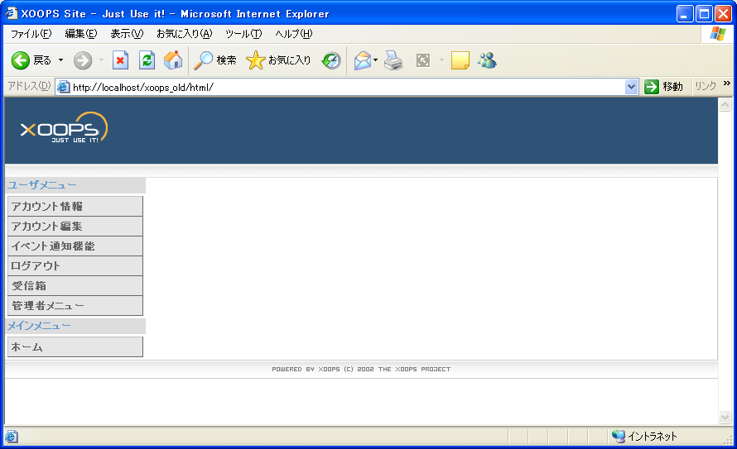
「管理者メニュー」をクリックする。

STEP4：管理者画面へ
管理者画面は、大体次のようになっている。
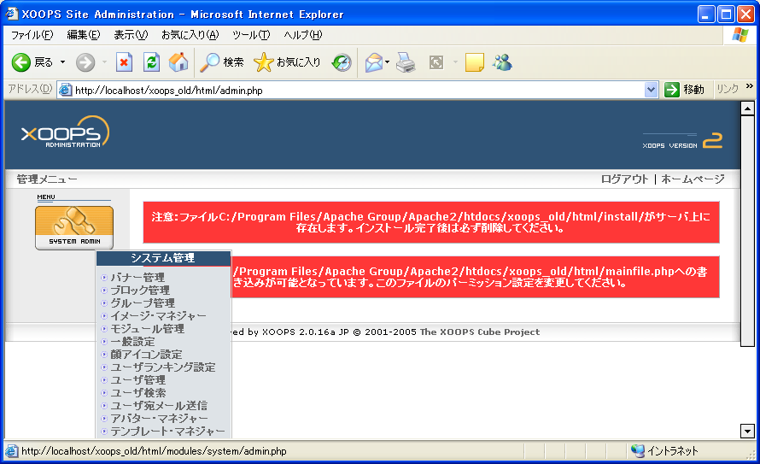
「システム管理」から「モジュール管理」を選択する。

STEP5：モジュールインストール
「モジュール管理」画面では、画面下部のテーブルに、インストール可能なモジュールの一覧が表示される。
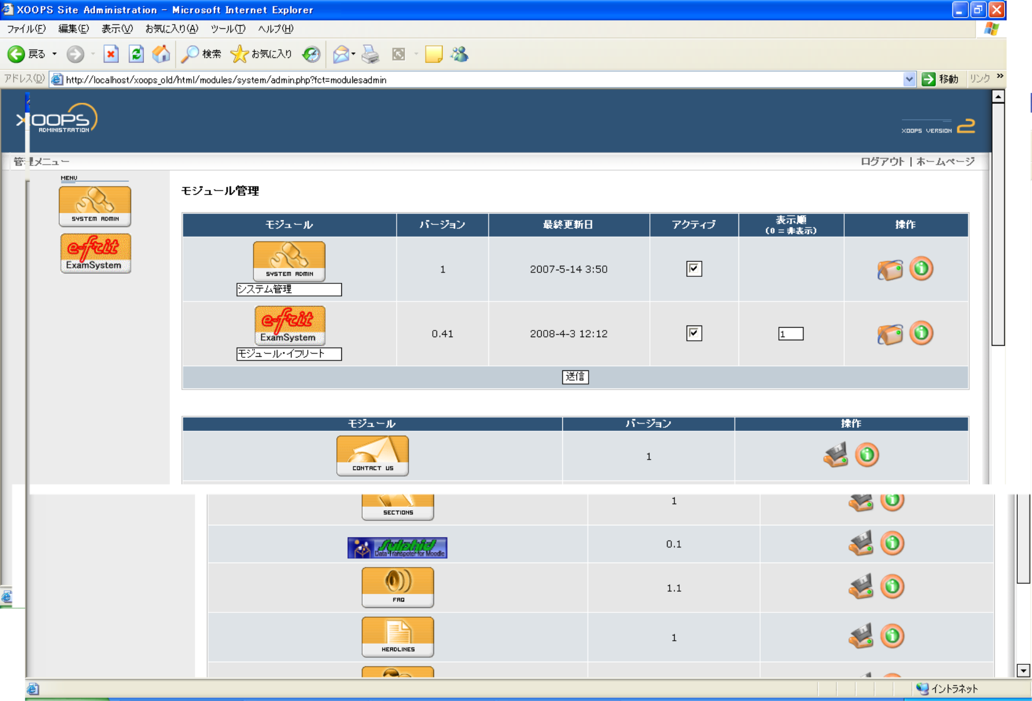

「モジュール・シルフィード」の「インストールボタン」を押す。

STEP6：モジュールインストール２
確認画面が表示される。
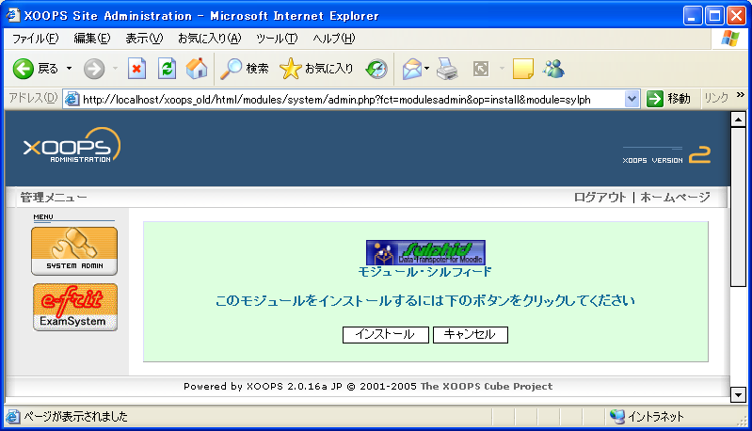
「インストール」ボタンを、クリック。

STEP7：インストール完了
「モジュール・シルフィードモジュールのインストールが完了しました」と表示されれば、インストール完了。

使うための設定
「管理者画面」の「モジュール管理画面」から設定を行います。
STEP1：モジュールの確認（XOOPSの標準）
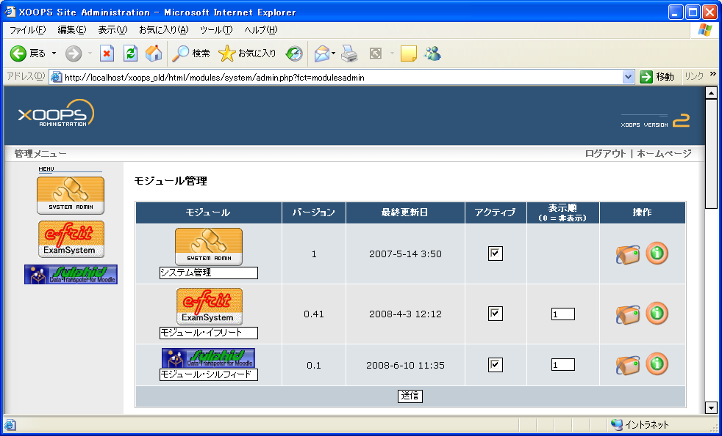
「モジュール管理」で、大体上のような画面が表示されているのを、確認。（名前の「モジュール・シルフィード」が空の場合には、名前を入力して、「送信」ボタンを押す）
問題がなければボタンを押す。

STEP2：Moodle情報の設定（Moodle未構築の場合は、これ以前に構築しておく）
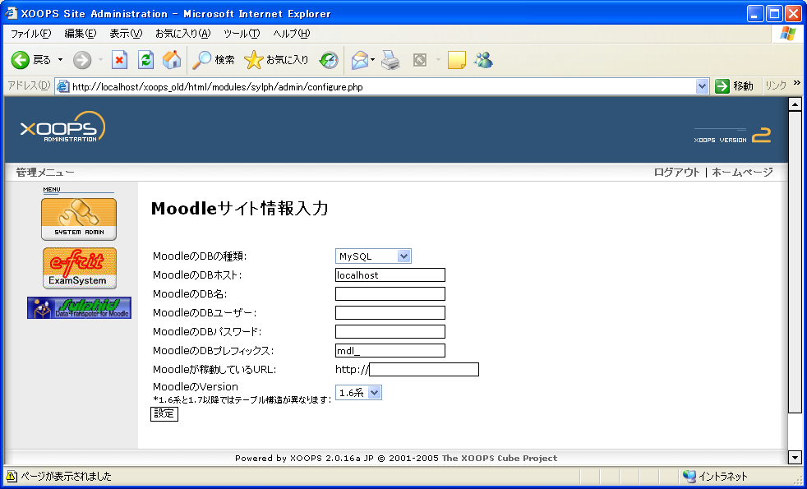
上記のような「Moodleサイトの情報入力」画面にジャンプするので、各項目を入力の上、「設定」ボタンを押す。
*上の操作をするためには、「XOOPS_DIR/html/modules/sylph/data」を書き込み可能にする必要がある。
**上の操作をする段階で既に、Moodleが構築されている必要がある。

STEP3：設定完了
設定が完了したら、セキュリティーのために、「XOOPS_DIR/html/modules/sylph/admin/configure.php」
「XOOPS_DIR/html/modules/sylph/admin/confirm.php」
「XOOPS_DIR/html/modules/sylph/admin/build.php」を削除する。

利用方法
基本的な操作は、「XOOPS_DIR/html/modules/sylph/admin/」上で行う。Moodleのコースデータを、Xoopsのグループデータとして登録することができ、そのコースに所属しているユーザーを、Xoopsのメンバーとして登録できる。また逆に、Xoopsのグループデータも、Moodleのコースデータとして登録でき、Xoopsのユーザーデータを、Moodleに移植できる（Moodleにはコースの下位にグループのデータがあるが、別途作成のe-fritでは、Xoopsグループをコースとして扱ったので、それと整合的になるようにした）。

STEP1：グループ・同名ユーザー一覧画面
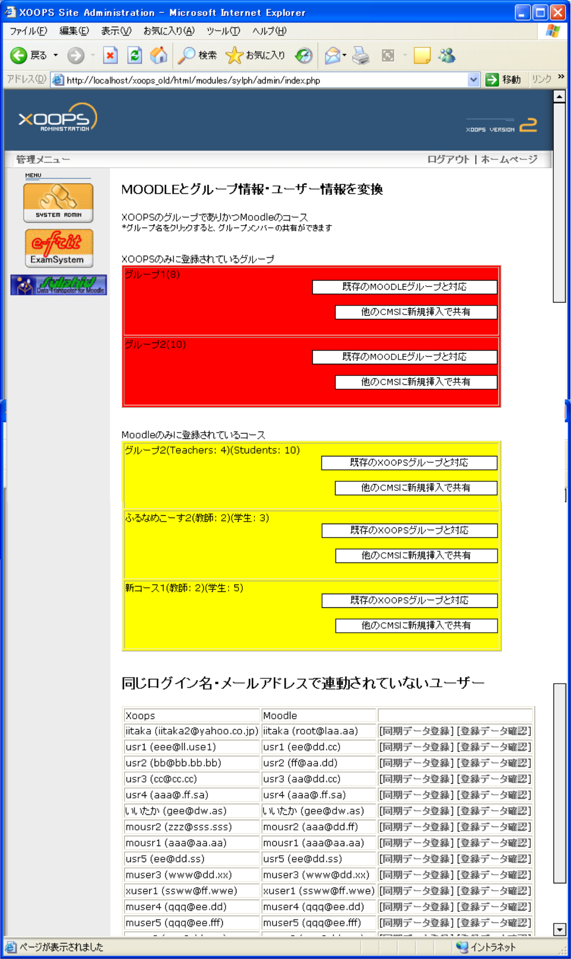

グループ・同名ユーザー一覧画面（Index画面）では、XoopsのグループとMoodleのコースの一覧、および同じログイン名やemailアドレスのユーザーの一覧が表示される。
- 各グループや各コースの「~と対応」ボタンや「~に新規挿入で共有」を押すと、指定されたXoopsのグループとMoodleのコースが同一のものとして扱われる。（STEP2へ）
- 「~に新規挿入で共有」を押すと、他方のデータにグループもしくはコースが追加される（新規に挿入されたグループやコースは初期状態なので、各CMSの管理画面で編集する）。
・「同じログイン名・メールアドレスで連動されていないユーザー」の一覧が表示されますが、これを同じユーザーとして扱いたい場合には、「同期データ登録」のリンクを押す（STEP3へ）。

STEP2：グループ・コースを共有したら・・・
STEP2-1：グループ・同名ユーザー一覧画面（その２）
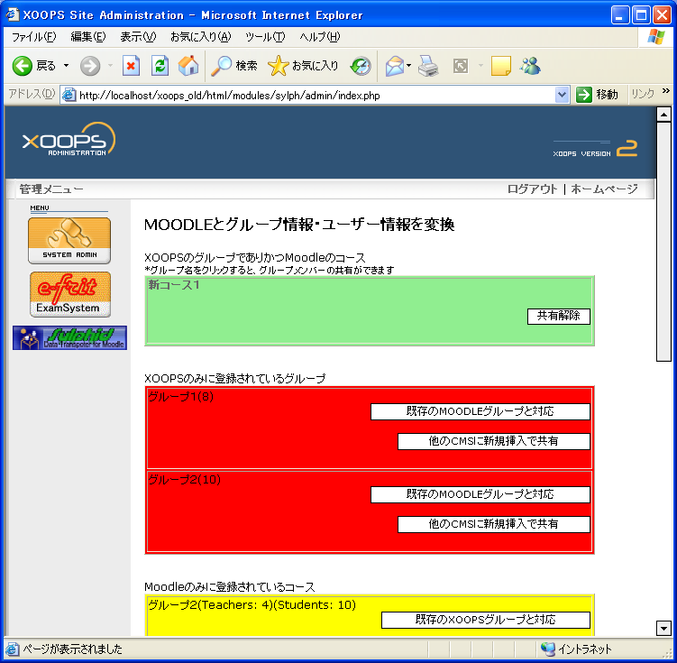
共有されているデータの分は、「XOOPSのグループでありかつMoodleのコース」の一覧に表示される。ここで、グループ名をクリックすると、グループ・コースのメンバーを共有する画面へ移行する。
STEP2-2：コースメンバー一覧画面
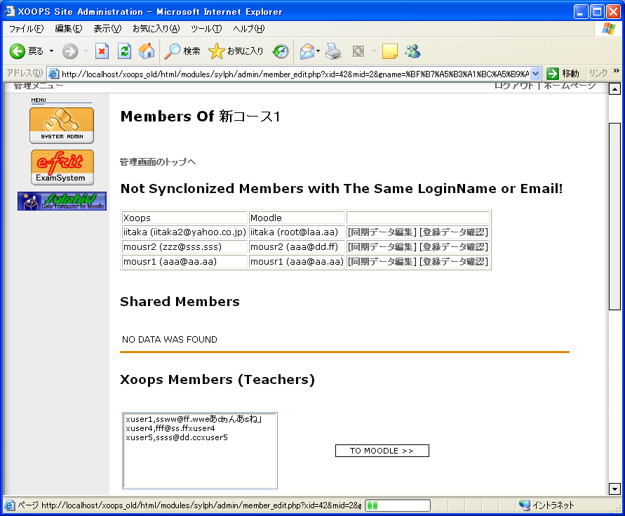
・「Not Synchronize Members with the Same LoginName or Email」の一覧には、同じログイン名もしくはEmailのアカウントで、同一のものと認識されていないものが表示される（同一アカウントとして規定したい場合には、「同期データ編集」をクリックSTEP3へ）。
・「Xoops Members」には、Moodleに登録のないXoopsのアカウントが表示される。Moodleに移植したいアカウントを選択の上、「TO MOODLE」のボタンを押せば、データの移植ができる。逆に「Moodle Teachers」や「Moodle Students」のメンバーを選択し、「TO XOOPS」ボタンを押すと、MoodleのデータがXoopsに移植される。
・Moodleの教員は、Xoopsのrank=1のユーザーになり、Moodleの生徒は、Xoopsのrank=0のユーザーになる。

STEP2-3：コースメンバー一覧（その２）
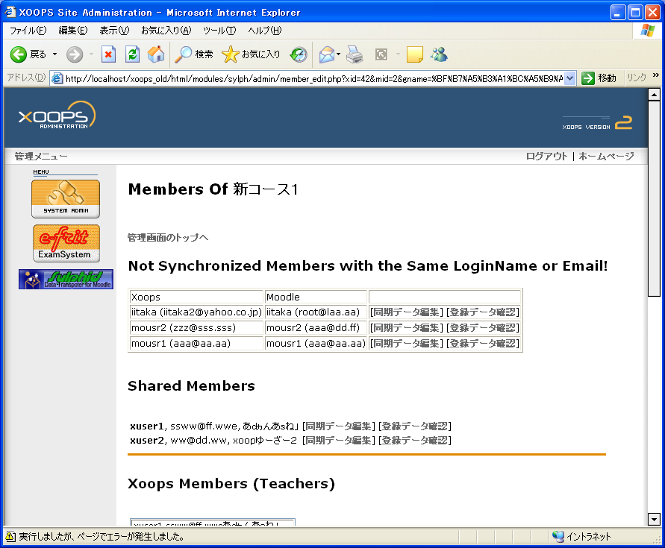
XoopsとMoodleの共通アカウントとなったものは、「Shared Members」の一覧に表示されます。ここに表示されたユーザーは、Moodleにもログインできるようになっている。このアカウントを編集したい場合には、「同期データ編集」をクリックする（STEP3へ）。

STEP3：ユーザー情報詳細
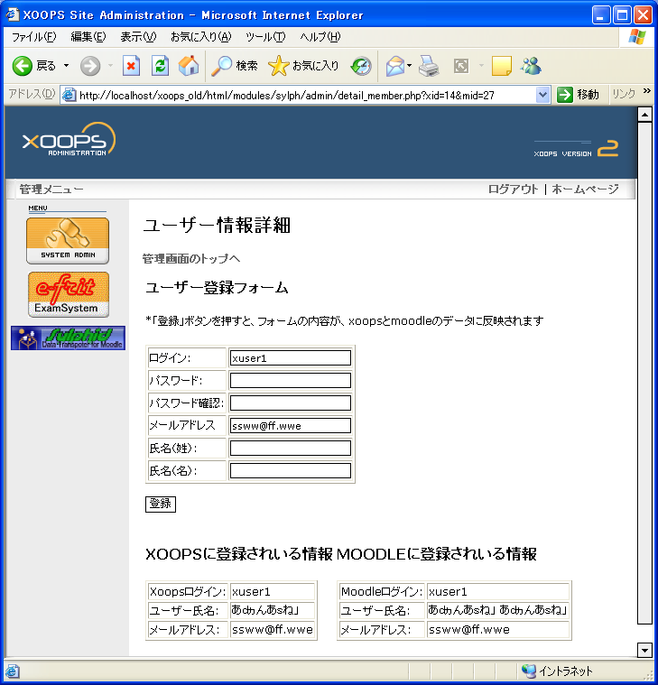
フォームに入力して「登録」ボタンを押すと、XoopsとMoodleに入力情報が反映される。

